パソコン小話（１１０．２）
2021/04/29

Outlookの連絡先（アドレス帳）のバックアップ手順（改2）

Outlookメールで、連絡先（アドレス帳）がトラブルで消えてしまった時に備えて、連絡先データーを別な場所（例：USBメモリや外付けHDなど）に保存しておきましょう。

１．Outlookを起動する → ファイル
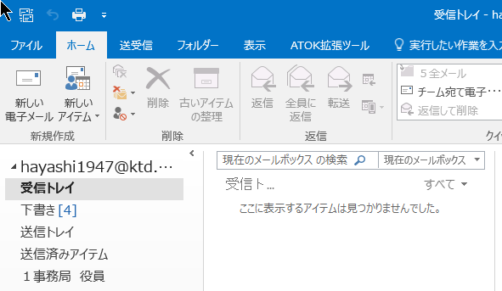
２．開く／エクスポート → インポート／エクスポート
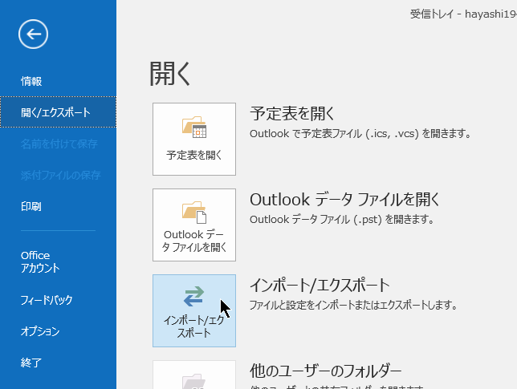

３．ファイルにエクスポート → 次へ
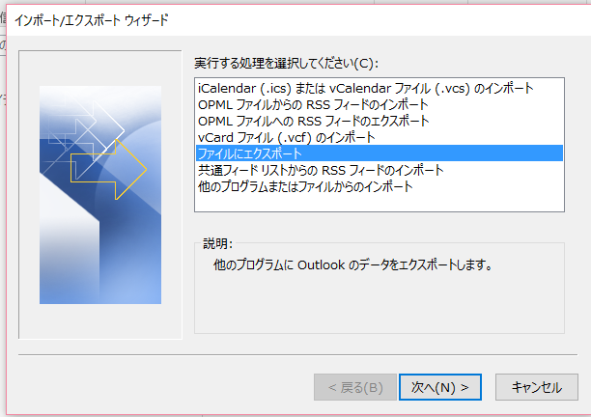
４．ファイルのエクスポート画面 → Outlookデーターファイル → 次へ
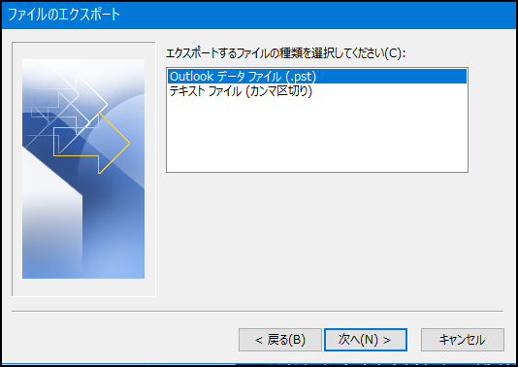
５．連絡先をクリック → 次へ
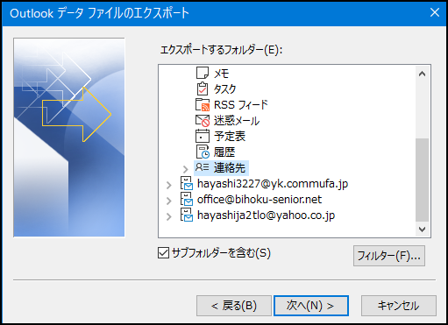

６．保存先を決める････例として、USBメモリに保存する場合
参照
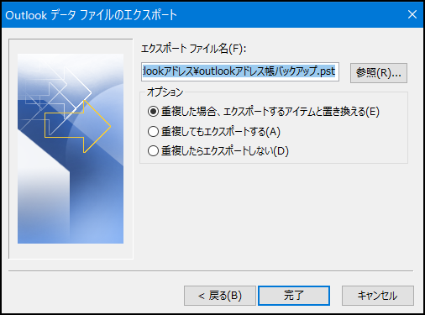
７．USBメモリをクリック → ファイル名を確認（通常は変えなくて良い）
→ OK
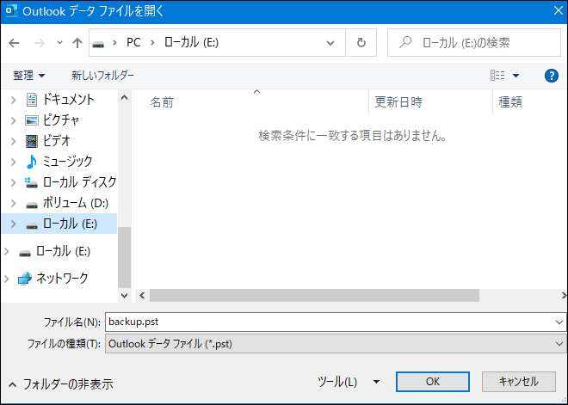
８．重複した場合････を選択（好みで他を選んでも良い） → 完了
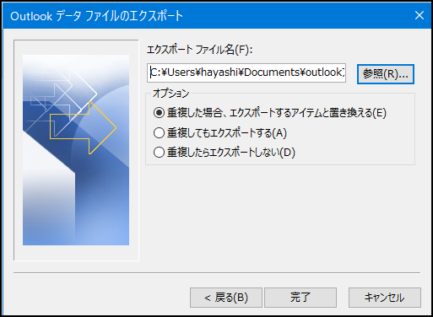
９．パスワードの画面には何も入力しない → OK
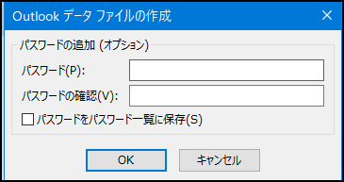

１０．画面が消えて完了

バックアップファイルがきちんと出来ているか、確認します。

エクスプローラーを開く
１１．USBメモリをクリック → バックアップファイルがある事を確認 → 画面を閉じて完了
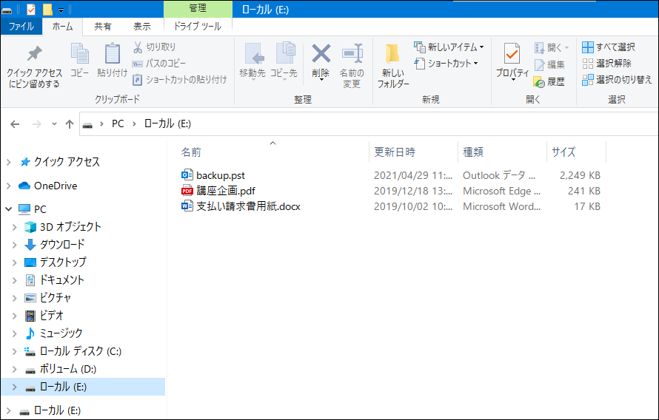
注
バックアップファイルは、ダブルクリックしても開けません。
中身を見る物ではありません、ファイルがあれば良い。
バックアップの復元手順は、小話１１３をご覧下さい。
以上

